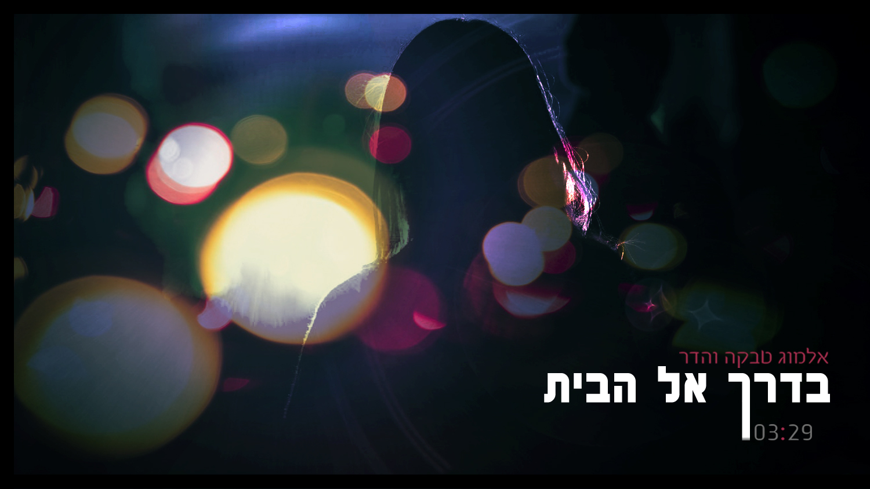

בדרך אל הבית
אלמוג טבקה
*
אלמוג טבקה, מפיק מוזיקלי וזמר - יוצר שעבד בין השאר עם הדג נחש, נצ'י נצ' ואחרים, מוציא סינגל ראשון בהפקתו ובביצועה של הדר , זמרת וזוגתו לחיים.
השיר "בדרך אל הבית" , מדבר על הדרך הרוחנית בה האדם הולך. לעתים, הנפילה למקום החשוך, מובילה אותו למצוא את האור, את הטוב, ולחפש את הדרך אל הבית שלו. הבית מסמל את השקט, השלווה, המקום הבטוח.
ההפקה של טבקה עוטפת את שירתה החלומית של הדר בהפקת אלקטרו- פופ מדויקת, כך שעל אף ההפקה האלקטרונית, השיר לא מאבד את הרגש והעוצמה של הטקסט והלחן ומגובה בשירתה הנוגה.
אלמוג היה הסולן של להקת FUNK YOU, (אשר הוקמה על ידי טבקה יחד עם עידו מימון).
הלהקה זכתה בגמר "כוכב נולד 6" במקום הראשון, הפיקו סינגל בשיתוף פעולה עם דודו טסה, הופיעו עם ברי סחרוף, להקת J viewsואחרים ועבדו עם מומי לוי שוש עטרי ז"ל גיא מר (הדג נחש) ועוד.
בימים אלו, עובד טבקה על פרויקט אישי / אלבום ראשון כמפיק מוזיקלי, בו יארח זמרים שונים.
*
פרטי התקשרות
AlmogTabekamusic@gmail.com
טלפון –0545085643
https://www.facebook.com/almogtabeka/

